**2020年高考全国II卷文科数学原题答案**

**参考答案**

1．D 2．A 3．C 4．B 5．D 6．B 7．C 8．B 9．B 10．A 11．C 12．A

13． 14．25 15．8 16．①③④

17．解：（1）由已知得，即．

所以，．由于，故．

（2）由正弦定理及已知条件可得．

由（1）知，所以．

即，．

由于，故．从而是直角三角形．

18．解：（1）由己知得样本平均数，从而该地区这种野生动物数量的估计值为60×200= 12 000．

（2）样本的相关系数

．

（3）分层抽样：根据植物覆盖面积的大小对地块分层，再对200个地块进行分层抽样．

理由如下：由（2）知各样区的这种野生动物数量与植物覆盖面积有很强的正相关．由于各地块间植物覆盖面积差异很大，从而各地块间这种野生动物数量差异也很大，采用分层抽样的方法较好地保持了样本结构与总体结构的一致性，提高了样本的代表性，从而可以获得该地区这种野生动物数量更准确的估计．

19．解：（1）由已知可设的方程为，其中.

不妨设在第一象限，由题设得的纵坐标分别为，；的纵坐标分别为，，故，.

由得，即，解得（舍去），.

所以的离心率为.

（2）由（1）知，，故，所以的四个顶点坐标分别为，，，，的准线为.

由已知得，即.

所以的标准方程为，的标准方程为.

20．解：（1）因为*M*，*N*分别为*BC*，*B*1*C*1的中点，所以*MN*∥*CC*1．又由已知得*AA*1∥*CC*1，故*AA*1∥*MN*．

因为△*A*1*B*1*C*1是正三角形，所以*B*1*C*1⊥*A*1*N*．又*B*1*C*1⊥*MN*，故*B*1*C*1⊥平面*A*1*AMN*．

所以平面*A*1*AMN*⊥平面*EB*1*C*1*F*．

（2）*AO*∥平面*EB*1*C*1*F*，*AO*平面*A*1*AMN*，平面*A*1*AMN*平面*EB*1*C*1*F* = *PN*，

故*AO*∥*PN*，又*AP*∥*ON*，故四边形*APNO*是平行四边形，

所以*PN*=*AO*=6，*AP* = *ON*=*AM*=，*PM*=*AM*=2，*EF*=*BC*=2．

因为*BC*∥平面*EB*1*C*1*F*，所以四棱锥*B*-*EB*1*C*1*F*的顶点*B*到底面*EB*1*C*1*F*的距离等于点*M*到底面*EB*1*C*1*F*的距离．

作*MT*⊥*PN*，垂足为*T*，则由（1）知，*MT*⊥平面*EB*1*C*1*F*，故*MT* =*PM* sin∠*MPN*=3．

底面*EB*1*C*1*F*的面积为

所以四棱锥*B*-*EB*1*C*1*F*的体积为．

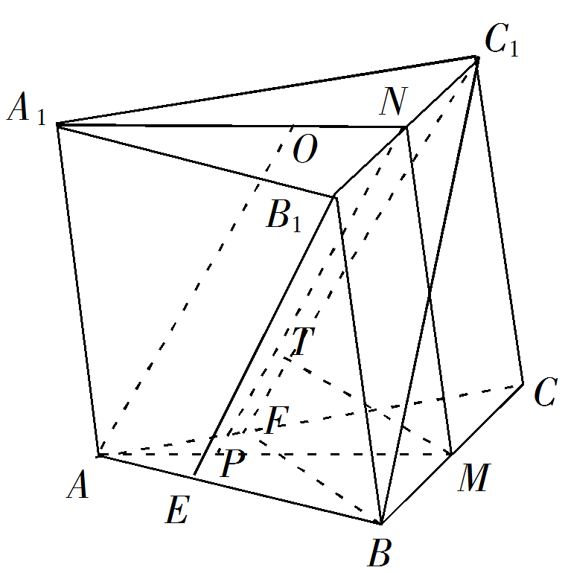

21．解：设*h*(*x*)=*f*(*x*)−2*x*−*c*，则*h*(*x*)=2ln*x*−2*x*+1−*c*，

其定义域为(0，+∞)，.

（1）当0<*x*<1时，*h*'(*x*)>0；当*x*>1时，*h*'(*x*)<0.所以*h*(*x*)在区间(0，1)单调递增，在区间(1，+∞)单调递减.从而当*x*=1时，*h*(*x*)取得最大值，最大值为*h*(1)=−1−*c*.

故当且仅当−1−*c*≤0，即*c*≥−1时，*f*(*x*)≤2*x*+*c*.

所以*c*的取值范围为[−1，+∞).

（2），*x*∈(0，*a*)∪(*a*，+∞).



取*c*=−1得*h*(*x*)=2ln*x*−2*x*+2，*h*(1)=0，则由（1）知，当*x*≠1时，*h*(*x*)<0，即

1−*x*+ln*x*<0.故当*x*∈(0，*a*)∪(*a*，+∞)时，，从而*.*

所以在区间(0，*a*)，(*a*，+∞)单调递减.

22．解：（1）的普通方程为．

由的参数方程得，，所以．

故的普通方程为．

（2）由得所以的直角坐标为．

设所求圆的圆心的直角坐标为，由题意得，

解得．

因此，所求圆的极坐标方程为．

23．解：（1）当时，

因此，不等式的解集为．

（2）因为，故当，即时，．所以当*a*≥3或*a*≤-1时，．

所以*a*的取值范围是．

以上就是小编今天给大家分享的相关内容，如果大家想要了解更多高考资讯、留学资讯、留学规划、雅思课程、托福课程或者有任何疑问，欢迎联系**[新航道重庆学校](http://cq.xhd.cn/" \t "_blank)**。

新航道重庆学校官网：**[cq.xhd.cn](http://cq.xhd.cn/" \t "_blank)**

新航道重庆学校官方电话：400-185-9090

 阅读推荐：

[雅思听力提分小技巧，别再和我说提分困难了](http://cq.xhd.cn/m/info/ieltsListen/873162.html" \t "_blank)

[雅思备考篇之雅思口语题型考察内容和考试时间](http://cq.xhd.cn/m/info/ieltsdayi/873163.html" \t "_blank)

[别让托福独立写作结尾成为“拖油瓶”，凤式收尾你要Get！](http://cq.xhd.cn/m/info/toeflWrite/873191.html" \t "_blank)

[雅思大作文备考提分攻略：那些必备的万能开头句式](http://cq.xhd.cn/m/info/ieltsWrite/873200.html" \t "_blank)

[独家：托福写作高分经典范文解析](http://cq.xhd.cn/m/info/toeflWrite/873204.html" \t "_blank)